**20 december 2019**

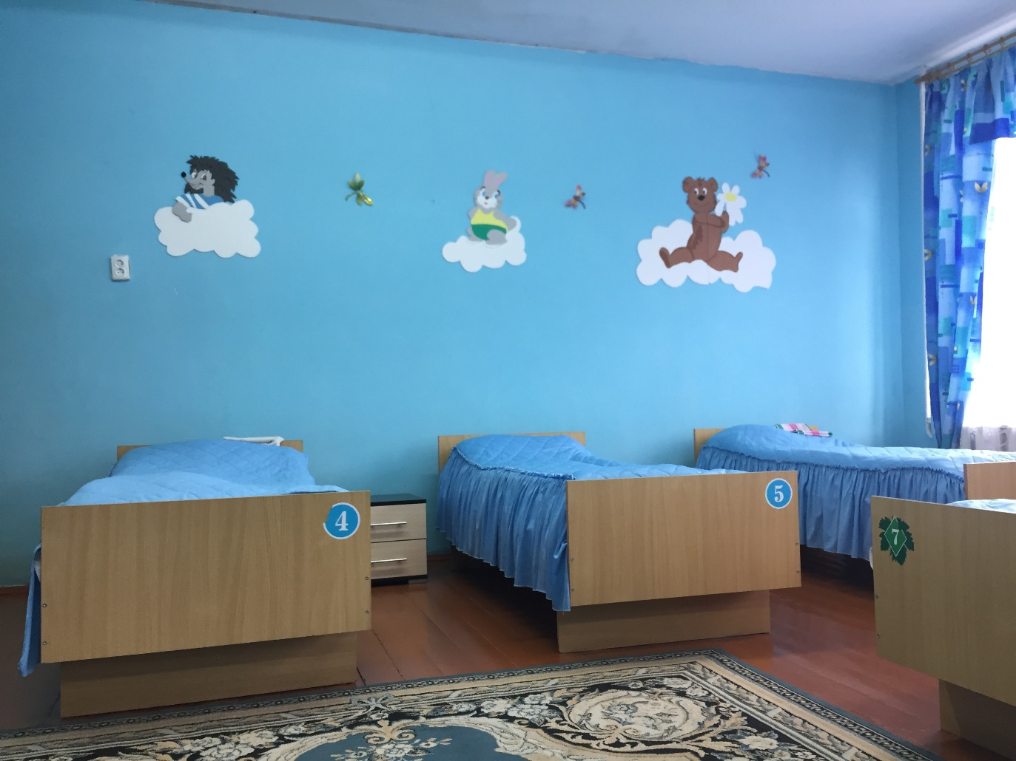

**Childhood och Erikshjälpen välkomnar FN:s beslut om att barnhem bör fasas ut**

**Den 18 december antog FN en banbrytande resolution som enhälligt uppmanar medlemsstaterna att fasa ut existerande institutioner för barn och istället investera i stöd till utsatta familjer samt familjehemsvård. Resolutionen avråder också från besök och volontärarbete på barnhem.**

För första gången har alla FN:s 193 medlemsstater slagit fast att institutionsvård (barnhem) är skadligt för barn och att existerande institutioner bör fasas ut. I en resolution om barns rättigheter betonas att en uppväxt i en trygg familj är avgörande för barns utveckling, hälsa och välbefinnande. Resolutionen som antogs 18 december betonar medlemsstaternas ansvar för att utveckla och förbättra förebyggande insatser med tidigt stöd till utsatta familjer samt utveckling av olika typer av familjeplaceringar för de barn som inte kan bo kvar med sina föräldrar.

En global koalition, med Childhood och Erikshjälpen från Sverige samt 254 andra barnrättsorganisationer från hela världen, har tagit fram de rekommendationer som resolutionen bygger på.

* Detta ger oss och våra partners mer kraft i dialogen med myndigheter, fristående organisationer och privatpersoner. Resolutionen slår tydligt fast att barnhem inte är en bra plats för barn och att de i största möjliga mån ska få växa upp i en familjemiljö, säger Britta Holmberg, programchef på Childhood.

Erikshjälpen och Childhood har sedan 2017 arbetat tillsammans med projektet Barnhemskollen för att öka kunskapen om varför barnhem inte är bra för barn. Projektet ”Ur askan i elden”, med finansiering av Svenska Postkodlotteriet, drivs med samma målsättning.

* Vi är så glada att ett långsiktigt arbete i den här frågan nu uppnått det här resultatet. I förlängningen kommer det att betyda att många barn får möjlighet till en trygg uppväxt i familj, säger Peter Toftgård, programchef på Erikshjälpen.

Få känner till att mer än 80 procent av de miljontals barn som idag växer upp på barnhem faktiskt har föräldrar i livet. Åratal av forskning tydligt visar att barn som växer upp på barnhem riskerar att fara illa både psykiskt och fysiskt. Trots detta ökar antalet barnhem kraftigt i många länder runt om i världen. En viktig förklaring till det är att organisationer, kyrkor och privatpersoner från Europa och andra rika delar av världen fortsätter att stödja barnhem, genom direkta medel, missionsresor, volontärarbete och turistbesök.

* I och med att denna resolution antogs av alla FN:s medlemsländer ger det politisk tyngd i det fortsatta arbetet för att uppmuntra, stödja och bidra till systemförändring med barns bästa i fokus. Vi möts ofta av argumentet att det inte finns några andra alternativ eller att ett visst barnhem är bättre än andra. Men det som behövs, och som vi förhoppningsvis ser början på nu är ett paradigmskifte som innebär att man i högre grad prioriterar att hjälpa familjer som har det svårt snarare än ger stöd till institutioner som bidrar till att barn i onödan skiljs från sina föräldrar och syskon, säger Britta Holmberg, programchef på Childhood.

**___________________________________________________________________________________________**

**För mer information från Childhood, kontakta:**Åsa Andreasson Åkerström, kommunikationsansvarig   
073-687 7006, asa.andreasson@childhood.org

**För mer information från Erikshjälpen, kontakta:**Cecilia Boij, opinion- och kommunikationsstrateg  
0730-22 24 69, cecilia.boij@erikshjalpen.se

***World Childhood Foundation (Childhood)****arbetar med att förebygga våld och sexuella övergrepp mot barn. Det sker genom direkta insatser och i partnerskap med företag, myndigheter och civilsamhället på lokal, nationell och internationell nivå. Childhood ger stöd till nya metoder och idéer eller till projekt som har stor potential men som har svårt att bli finansierade. Genom Childhood får de stöd i uppstartsfasen tills de kan fortsätta av egen kraft. Stödet Childhood ger är ekonomiskt och strategiskt och organisationen hjälper även till med kapacitetsutveckling och nätverksmöjligheter. Sedan Childhood grundades 1999 har barns sätt till att växa upp i en trygg familjemiljö varit en av organisationens fokusfrågor, då barn utan stabila och trygga relationer med vuxna är särskilt sårbara för övergrepp.*

***Erikshjälpen*** *är en barnrättsorganisation som utifrån barnkonventionen bedriver biståndsverksamhet i 17 länder. Fokus är barns rätt till utbildning, hälsa samt trygghet och skydd. I Sverige görs även insatser för barns rätt till meningsfull fritid. Erikshjälpen arbetar även med folkbildning och opinion, för att främja barns rättigheter. Basen för arbetet är gåvor från privatpersoner och intäkter från second hand-butiker. Sedan drygt femton år har Erikshjälpen tagit tydlig ställning mot att låta barn växa upp på institution och arbetar intensivt på att hitta alternativa stödformer för barn i utsatta situationer.*